**Министерство науки и высшего образования Российской Федерации**

федеральное государственное автономное образовательное учреждение

высшего образования

**«НАЦИОНАЛЬНЫЙ ИССЛЕДОВАТЕЛЬСКИЙ**

**ТОМСКИЙ ПОЛИТЕХНИЧЕСКИЙ УНИВЕРСИТЕТ»**

Инженерная школа природных ресурсов

Направление подготовки Химическая технология

Отделение химической инженерии

**ИНТЕРПОЛИРОВАНИЕ ЭКСПЕРИМЕНТАЛЬНЫХ ДАННЫХ**

**Лабораторная работа по дисциплине «Углубленный курс информатики»**

Выполнил студент гр. 2Д91 Е.С.Мухина

(Подпись)

____ ________ 2020 г.

Отчет принят:

Преподаватель

доцент ОХИ ИШПР, к.т.н. В.А. Чузлов

(Подпись)

_____ _____________ 2020 г.

Томск 2020 г.

**Цель работы:** научиться составлять программы интерполирования экспериментальных данных.

**Теоретическая часть**

Интерполяция — это способ нахождения промежуточных значений величины по имеющемуся дискретному набору известных значений.

Интерполяция использует значения некоторой функции, заданные в ряде точек, чтобы предсказать значения функции между ними. Перечисленные ниже методы предназначены для создания ряда с более высокой частотой наблюдений на основе ряда с низкой частотой. Например, вычислить ряд с квартальной динамикой на основе ряда годовых данных.

При интерполяции число опытов равно числу неизвестных коэффициентов. Вид уравнения выбирают из априор­ных соображений по литературным данным, с учетом теории ис­следуемого процесса. Пригодность интерполяционных формул оце­нивают чаще всего путем постановки дополнительных опытов и сравнения расчетных (теоретических) и измеренных значений.

**Практическая часть**

**Задание 1**

**Исходные данные**: Используя интерполяционный полином Лагранжа определите значения переменной Y при следующих значениях переменной X:

1. X1 = 0.85
2. 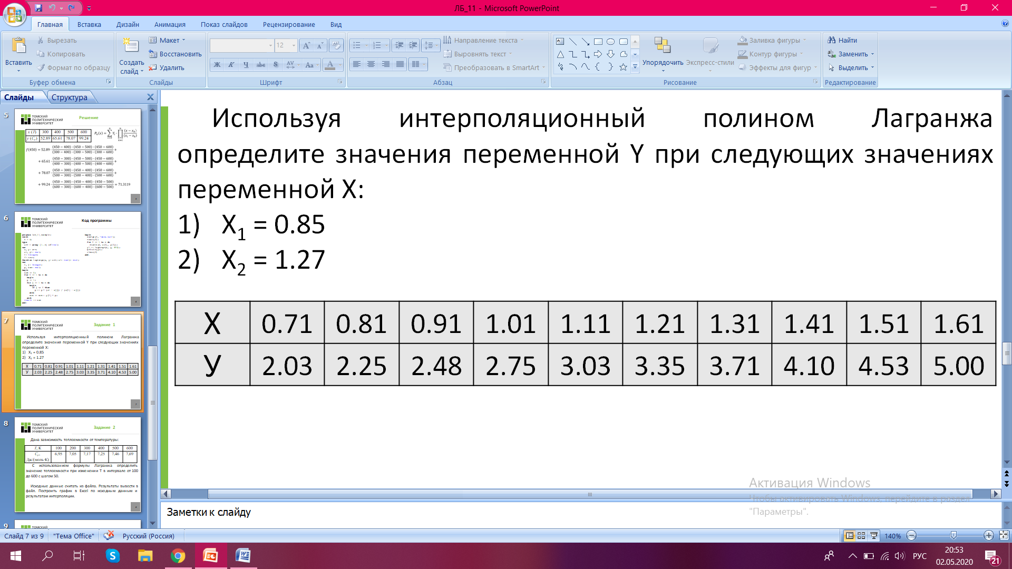X2 = 1.27

**Программная реализация**

**Program** lb11;

**const**

n = 10;

**type**

arr = **array** [1..n] **of** real;

**var**

x, y: arr;

x1, y1: real;

i: integer;

f: text;

**function** lagrange(x, y: arr; x1: real): real;

**var**

i, j: integer;

p, sum: real;

**begin**

sum := 0;

**for** i := 1 **to** n **do**

**begin**

p := 1;

**for** j := 1 **to** n **do**

**begin**

**if** j <> i **then**

p := p * (x1 - x[j]) / (x[i] - x[j])

**end**;

sum := sum + y[i] * p;

**end**;

result := sum

**end**;

**begin**

assign(f, 'task1.txt');

reset(f);

**for** i := 1 **to** n **do**

readln(f, x[i], y[i]);

y1 := lagrange(x, y, 0.85);

writeln('Значение у: ', y1);

close(f)

**end**.

**Ответ:**

Значение у: 2.3310298112

**Program** lb11;

**const**

n = 10;

**type**

arr = **array** [1..n] **of** real;

**var**

x, y: arr;

x1, y1: real;

i: integer;

f: text;

**function** lagrange(x, y: arr; x1: real): real;

**var**

i, j: integer;

p, sum: real;

**begin**

sum := 0;

**for** i := 1 **to** n **do**

**begin**

p := 1;

**for** j := 1 **to** n **do**

**begin**

**if** j <> i **then**

p := p * (x1 - x[j]) / (x[i] - x[j])

**end**;

sum := sum + y[i] * p;

**end**;

result := sum

**end**;

**begin**

assign(f, 'task1.txt');

reset(f);

**for** i := 1 **to** n **do**

readln(f, x[i], y[i]);

y1 := lagrange(x, y, 1.27);

writeln('Значение у: ', y1);

close(f)

**end**.

**Ответ:**

Значение у: 3.56235135488

**Задание 2**

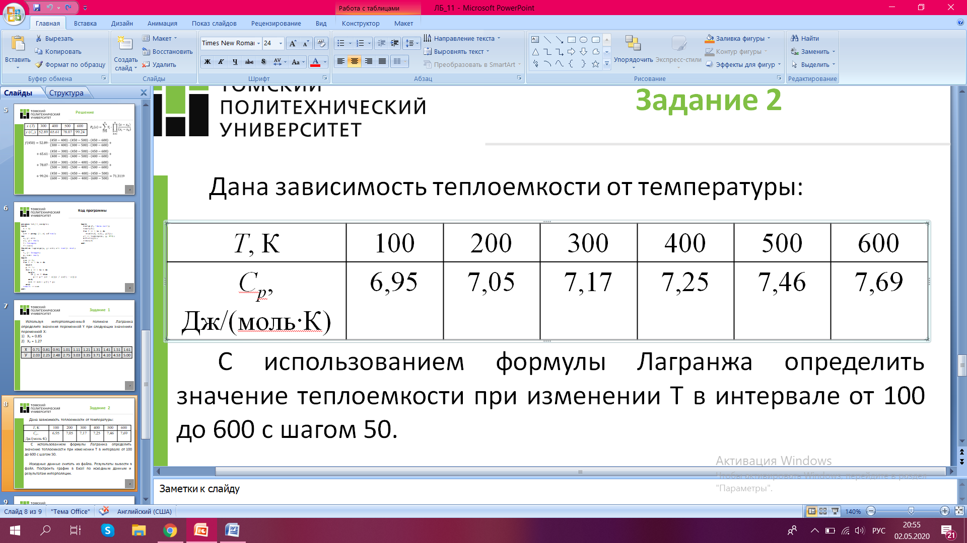**Исходные данные**: Дана зависимость теплоемкости от температуры:

**Задание**

С использованием формулы Лагранжа определить значение теплоемкости при изменении Т в интервале от 100 до 600 с шагом 50.

Исходные данные считать из файла. Результаты вывести в файл. Построить график в Excel по исходным данным и результатам интерполяции.

**Программная реализация**

**Program** lb11;

**const**

n = 6;

**type**

arr = **array** [1..n] **of** real;

**var**

x, y: arr;

x1, y1: real;

i, t: integer;

f1, f2: text;

**function** lagrange(x, y: arr; x1: real): real;

**var**

i, j: integer;

p, sum: real;

**begin**

sum := 0;

**for** i := 1 **to** n **do**

**begin**

p := 1;

**for** j := 1 **to** n **do**

**begin**

**if** j <> i **then**

p := p * (x1 - x[j]) / (x[i] - x[j])

**end**;

sum := sum + y[i] * p;

**end**;

result := sum

**end**;

**begin**

assign(f1, 'task2.txt');

assign(f2, 'task2result.txt');

reset(f1);

rewrite(f2);

t:= 100;

i:= 1;

**for** i := 1 **to** n **do**

readln(f1, x[i], y[i]);

**while** t <= 600 **do**

**begin**

y1 := lagrange(x, y, t);

t:= t + 50;

writeln(f2, y1)

**end**;

close(f1);

close(f2)

**end**.

**Ответ:**

6.95

6.9708203125

7.05

7.1226171875

7.17

7.2037890625

7.25

7.3330859375

7.46

7.6042578125

7.69

**Задание 3**

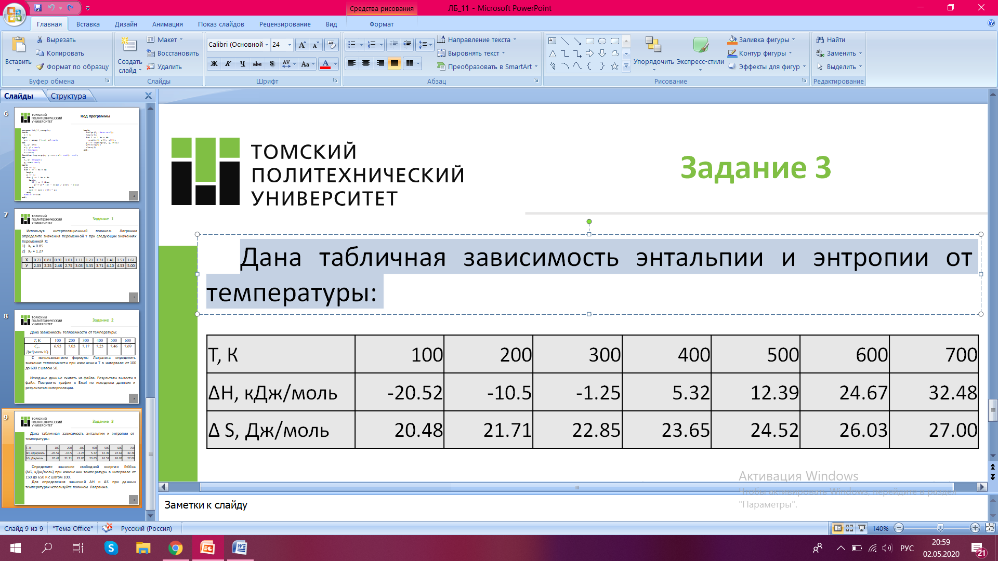**Исходные данные**: Дана табличная зависимость энтальпии и энтропии от температуры:

**Задание**

Определите значение свободной энергии Гиббса (ΔG, кДж/моль) при изменении температуры в интервале от 150 до 650 К с шагом 100. Для определения значений ΔН и ΔS при данных температурах используйте полином Лагранжа.

**Программная реализация**

**program** lb11;

**const**

n = 7;

**type**

arr = **array** [1..n] **of** real;

**var**

x, y, z: arr;

x1, y1, z1, g1: real;

i, t: integer;

f1, f2: text;

**function** lagrange(x, y: arr; x1: real): real;

**var**

i, j: integer;

p, sum: real;

**begin**

sum := 0;

**for** i := 1 **to** n **do**

**begin**

p := 1;

**for** j := 1 **to** n **do**

**begin**

**if** j <> i **then**

p := p * (x1 - x[j]) / (x[i] - x[j])

**end**;

sum := sum + y[i] * p;

**end**;

result := sum

**end**;

**begin**

assign(f1, 'task3.txt');

assign(f2, 'task3result.txt');

reset(f1);

rewrite(f2);

t:= 150;

i:= 1;

writeln(f2, 'T':2, 'G':8);

**for** i := 1 **to** n **do**

readln(f1, x[i], y[i], z[i]);

**while** t <= 650 **do**

**begin**

y1 := lagrange(x, y, t);

z1 := lagrange(x, z, t);

g1 := y1 - z1 * t;

writeln(f2, t, g1:10:3);

t:= t + 100

**end**;

close(f1);

close(f2)

**end**.

**Ответ:**

T G  
150 -3177.589  
250 -5585.224  
350 -8146.870  
450-10804.587  
550-13839.767  
650-17392.749

**Выводы**

В ходе работы я успешно научилась составлять программы интерполирования экспериментальных данных.